**TRIBO ENGENHARIA – SBWS**

**Responsável SBWS: Eduardo Fabricio**

**Temas a serem abordados:**

* **Auditoria do Ativo no Blockchain através de Barramento de Eventos (Kafka).**
* **Wishlist (Antigo “busca recorrente”, falar da nova fase, microservico de envio generico com alertas de bounce e feedback de envio.);**

## Auditoria do Ativo no Blockchain através de Barramento de Eventos (Kafka).

## 1. IDENTIFICAÇÃO DO PROJETO

a) Data de início e término previsto para o projeto

01/09/2021 - 31/12/2021

b) Gestor e responsável técnico pelo projeto

Eduardo Lima Fabricio

c) Identificação interna do projeto (se aplicável)

d) Centro de custo específico, ou outro controle contábil

**2. MOTIVAÇÃO DO PROJETO**

a) Do que se trata o projeto?

O objetivo do projeto é criar um ambiente de auditoria para garantir a transparência no processo de venda de ativos através do registro em blockchain de eventos ocorridos durante o ciclo de vida do ativo na plataforma, ou seja desde a digitalização inicial do ativo, precificação, concorrência de lances no leilão e o encerramento com o ganhador. Com o uso da tecnologia blockchain uma vez que a informação é imutável não será possível qualquer tipo de alteração em informações passadas sobre os eventos em questão e isso pode ser oferecido como um serviço da plataforma para grandes clientes que consideram esse tipo de funcionalidade para atender necessidades de compliance e segurança da informação bem como agregando um alto valor a própria plataforma como produto.

b) Qual era a situação tecnológica dominada anteriormente pela empresa, relacionada ao presente projeto?

Atualmente existem logs criados nas aplicações de forma explícita em código fragmentado nos módulos, ou seja é necessário cada desenvolvedor criar o log, gerando formatos e meios de persistência diferentes,atualmente existem logs em banco relacionado ORACLE, outros em MONGODB. além disso esse tipo de abordagem permite possíveis alterações no log através de comandos de update.

c) Quais são os resultados esperados pelo projeto (objetivos qualitativos e quantitativos)?

Com a nova abordagem, a idéia é termos um barramento baseado em arquitetura orientada a eventos que permita a ca captura desses eventos e o registro de forma imutável, e além disso com uam abordagem arquitetural desacoplada dos micro-serviços aonde será possível uma melhor padronização dos logs, bem como mantendo o histórico de informações alteradas similar ao que é oferecido por sistemas de controle de versão de código, aplicado aos domínios de negócio (DDD) ( ex. ( Oferta, Produto, Leilao, Lance, etc. )  
  
Também será possível ter um único meio de persistência facilitando assim futuramente a criação de um projeto para busca de informação para auditoria.  
  
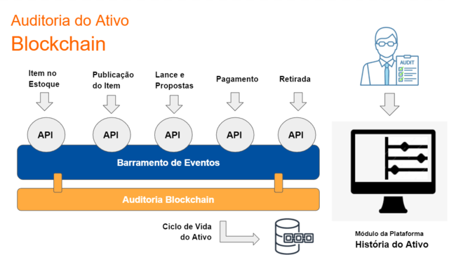

d) Qual é o avanço tecnológico e no campo de conhecimento técnico, proposto pelo projeto?

A implementação de mensageria atual foi feito de forma orgânica e sem o correto processo de análise de domínios (DDD) o que acarretou a criação de eventos nem sempre reutilizáveis em outros contextos ou com o nível não o ideal de granularidade, muito amplos fazendo com que os consumidores tenham que filtrar um grande número de mensagens. com o novo projeto queremos adotar um processo formal de análise (Event Storming), partindo da discussão de negócio e posteriormente refletindo em um modelo de domínios, isso exigirá a participação de especialistas de domínio ou negócio das áreas responsáveis pelo contexto ( ex. Digitalização, Precificação, Operação etc. ). Com isso espera-se aproximar a solução técnica a expectativa de negócio, evitando complexidades desnecessárias ou mesmo criando um produto defasado em relação às necessidade do negócio.

Além o item técnico relacionado a processo de análise de sistemas, também teremos um em relação à arquitetura, uma vez que queremos iniciar a migração de um modelo de mensageria utilizando RabbitMQ para novos eventos criados com o uso do Apache KAFKA. Essa mudança representa um maior nível de escalabilidade da plataforma uma vez que o Apache Kafka aplica um modelo baseado em particionamento e não somente replicação. Nossa arquitetura rabbitMQ atualmente é composta por um único e apesar de ser extremamente performático para a volumetria atual seria certamente um gargalo no crescimento da plataforma com novos clientes.  
  
Além disso exigirá o estudo e a realização de provas de conceito para integração com tecnologias blockchain, inicialmente a proposta foi utilizar o Amazon QLDB como um blockchain privado na nuvem, o objetivo futuramente é estudar novos tipos de tecnologias blockchain como Smart Contract, etc. Com essa atividade queremos expandir uma nova capacidade técnica das equipes, posteriormente com apresentação de resultados e aprendizados através da realização de eventos e grupos de discussão “Tectalks” internos.

**3. ELEMENTO TECNOLOGICAMENTE NOVO OU INOVADOR DO PROJETO**

a) Quais foram as novas soluções tecnológicas criadas pela equipe, para superar os problemas apresentados?

Criação de um barramento de eventos misturando diferentes tecnologias de mensageria ( RabbitMQ e KafkaJS ) com o objetivo de possibilitar a captura de eventos disparados tanto por sistemas novos como sistemas legados, e a criação de um modelo padrão para persistência desses dados. Desenvolvimento de um novo microserviço capturando os eventos e enviando os dados para o Amazon QLDB, tornando o sistema de auditoria extremamente confiável e ao mesmo tempo de maneira assíncrona, ou seja sem criar uma latência ou atraso na conclusão dos processos de negócio realizados pela plataforma.

b) Qual foi o risco de insucesso do desenvolvimento das novas soluções?

Além do principal desafio relacionado ao nova abordagem DDD e a definição coesa dos eventos para o barramento, um desafio secundário está no fato de termos aplicação rodando em ambiente on-premise, e outras na nuvem da Amazon AWS, a idéia é criar conexão VPN entre os dois ambiente, porém temos que considerar possível latência ou mesmo no caso de indisponibilidades geradas pelo modelo de VPN, possíveis quedas teríamos perda de informações para auditoria. Outro ponto a ser analisado e que a abordagem do uso de uma tecnologia Amazon QLDB como blockchain privado, talvez ainda não traga a perpetuidade das informações de auditoria como o seria no caso do uso de blockchains públicos, porém o uso da Amazon QLDB permite uma rápida adoção, por se tratar de uma abstração dos blocos aplicação ao modelo de bancos de dados tradicionais, misturando características de bancos relacionais com NoSQL aonde os documentos são registrados em documentos JSONs dentro de tabelas, chamadas de Ledgers no caso da solução integrada ao blockchain.

b) Quais foram as técnicas e tecnologias empregadas para o desenvolvimento das novas soluções? Com qual finalidade foram aplicadas dado o contexto da empresa e do projeto?

Respondida e no item “3.a”

c) Por que as soluções desenvolvidas são inovadoras para a empresa? Qual é o avanço tecnológico e no campo do conhecimento, proporcionado por elas?

Respondida e no item “2.d”

**4. DESAFIO/ RISCO TECNOLÓGICO DO PROJETO**

a) Tendo em vista os resultados esperados e os objetivos do projeto, quais foram os problemas técnicos identificados, para os quais não havia solução evidente e “de prateleira”?

A definição de eventos granularidades consistentes para auditoria não é algo que possa ser adquirido por estar intrinsecamente relacionada ao core business da empresa, sendo assim necessário estabelecer novos processos internos para obter o resultado esperado.  
  
No caso específico temos dois sistemas de mensageria funcionando paralelamente e que devem ser gerenciados pelo mesmo barramento, não foi encontrada atualmente uma tecnologia que forneça esse nível de abstração como uma espécie de hub para tecnologias voltadas à comunicação assíncrona.

b) Por que os problemas técnicos apresentados caracterizaram desafio tecnológico para a equipe, levando-se em consideração o contexto empresa?

c) O que foi necessário avaliar/ explorar para se superar os problemas apresentados?

Algumas hipóteses ou alternativas foram avaliadas para suprimir o risco de comunicação entre ambiente através de VPN, como por exemplo a criação de um modelo baseado em HTTP com processo agendado de retentativas para garantia de entrega, porém isso traria um nível de insegurança uma vez que os dados seriam trafegados via internet ou mundo aberto. Sendo assim, o plano inicial é utilizar as bibliotecas nativas, através de configurações para re-tentativa em casa de falha ou indisponibilidade de conexão.

**5. METODOLOGIA**

a) Apresentar as principais fases do projeto de pesquisa e desenvolvimento de inovação tecnológica. Detalhar as fases e indicar os meses em que ocorreram.

## Wishlist evolução da busca recorrente 1. IDENTIFICAÇÃO DO PROJETO

a) Data de início e término previsto para o projeto

01/08/2021 - 31/12/2021

b) Gestor e responsável técnico pelo projeto

Eduardo Lima Fabricio

c) Identificação interna do projeto (se aplicável)

d) Centro de custo específico, ou outro controle contábil

**2. MOTIVAÇÃO DO PROJETO**

a) Do que se trata o projeto?

Essa fase consiste em uma sequência do projeto de busca recorrente através da criação de um microserviço que capture eventos do barramento para novos produtos publicados disparando o mecanismo de alertas e notificações a potenciais compradores bem como uma aplicação web que permita aos usuários compradores a criação de alertas baseados em campos chaves do sistema de busca, futuramente temos a intenção de possibilitar a aplicação de inteligência artifical para sugestão de dos produtos.

b) Qual era a situação tecnológica dominada anteriormente pela empresa, relacionada ao presente projeto?

No cenário anterior em 2017 não foi possível realizar ainda a solução de busca recorrente indireta através de modelos preditivos, devido a ausência de dados e informações cadastrais nos produtos e também ao fato de a arquitetura anterior não permitir ainda a aplicação de tais modelos ( muitos sistemas legados e monolíticos ), atualmente após a criação de novos componentes e a modernização dos componentes core da arquitetura para tecnologia de micro-serviço, seria possível iniciar a abordagem do sistema de notificações, mas ainda com um modelo inicial baseado em alertas criados pelos próprios usuários, com isso teremos as métricas e iniciaremos a coleta de informações para futuros modelo preditivos e com uso de inteligência artificial para sugestão de oportunidades aos compradores.

c) Quais são os resultados esperados pelo projeto (objetivos qualitativos e quantitativos)?

Esperamos com a entrega desse MVP oferecer aos usuários da plataforma uma solução que permita maior conversão em compra de produtos e oportunidades através de uma comunicação rápida e de acordo a expectativa dos usuários, por ser uma fase MVP, a ideia é obter feedbacks de usuários e melhorar o engine, para em uma fase futura iniciarmos uma nova entrega que se transformará em um serviço pago em modelo de subscrição para usuários premium da plataforma. Com isso também buscamos validar o modelo de barramento de eventos como abstração para esse desenvolvimento, reforçando assim a solução do barramento como um modelo de sucesso para a arquitetura da corporação que permitirá a expansão do sistema para criação de novas funcionalidades de maneira desacoplada permitindo até a criação de novas squads independentes para essas funcionalidades.

d) Qual é o avanço tecnológico e no campo de conhecimento técnico, proposto pelo projeto?

Para esse projeto, usaremos exclusivamente o novo barramento, utilizando tecnologia apache KAFKA, para isso além do processo de “Event Storming“ necessário para modelagem dos eventos e domínios, também queremos criar um mecanismo de gestão de contratos, para garantir a compatibilidade entre os mecanismos que disparam os eventos e os micro-serviços conectores ou adapters que consomem os eventos durante o processo evolutivo, onde novas informações serão adicionadas aos eventos, com isso pretendemos garantir retrocompatibilidade além de fornecer um catálogo centralizado dos eventos disponíveis atualmente no barramento.

**3. ELEMENTO TECNOLOGICAMENTE NOVO OU INOVADOR DO PROJETO**

a) Quais foram as novas soluções tecnológicas criadas pela equipe, para superar os problemas apresentados?

Criação de um modelo para gestão do schema chamado sbws-schema dos eventos que permita a criação e manutenção de um catálogo centralizado e de rápido acesso pelos desenvolvedores.  
  
Criação de uma biblioteca de componentes reutilizáveis chamada “supernova” para criação de novos módulos frontend da plataforma aplicando ao mesmo tempo um UX padronizado e segundos os critérios de identidade visual do grupo, possibilitando maior produtividade em futuros desenvolvimentos da plataforma.

Criação de um microserviço genérico para abstrair o sistema de envios de email da plataforma, considerando não apenas o requisito de envio atualmente através do uso do serviço Amazon SES, mas também tendo sua própria capacidade de gerenciar e evitar envios indevidos para spamtraps, evitando que os domínios de origem sejam incluídos em blacklists.

b) Qual foi o risco de insucesso do desenvolvimento das novas soluções?

Para o requisito de gestão de contratos ou schema dos eventos no barramento existem soluções conhecidas com “schema registry” que permitem esse tipo de recurso, porém necessitam a execução de um novo serviço no ecosistema gerando maior custo e financeiro e utilização de recursos, a proposta nesse caso foi a criação de um ecosistema utilizado tecnologias de controle de versão GIT para manter os contratos utilizando a tecnologia PROTOBUF como definição dos contratos através dos arquivos .proto esse componente chamado de sbws-schema é automaticamente atualizado através da publicação de biblitotecas para JAVA e NODEJS em um repositório de artefatos. Sendo assim tanto a aplicação que dispara do evento cliente como a aplicação consumidora usariam a mesma origem de definição dos schemas, garantindo assim a compatibilidade e mantendo uma documentação através dos arquivos proto. Teremos que avaliar se a solução proposta realmente substituiria de forma efetiva o uso de um sistema mais completo de “schema registry”, ou se teremos algum gap em relação a essa gestão de schemas como quebra de contratos e incompatibilidades devido a uso de versão diferentes de libs por parte dos micro-serviços uma vez que um sistema de “schema registry” valida o schema em tempo de execução e em alguns casos até de maneira integrada ao sistema de mensageria como é o caso do Apache Kafka.

Já para o envio de emails contendo novos produtos e oportunidades o principal risco está na natureza do conteúdo e a possibilidade de cair em spamtraps, com a implementação buscamos através de feedbacks do serviço criar bloqueios no envio evitando que os domínios de origem sejam incluídos em blacklists, esse requisito é importante uma vez que os emails enviados se assemelham estruturalmente a e-mails de propaganda apesar de nesse caso serem legitimamente relacionados a solicitações de usuários, sendo assim temos que ter cuidado redobrado.

b) Quais foram as técnicas e tecnologias empregadas para o desenvolvimento das novas soluções? Com qual finalidade foram aplicadas dado o contexto da empresa e do projeto?

Criação de um modelo para gestão do schema para o barramento de eventos chamado sbws-schema dos eventos através da combinação de recursos como GIT para controle de versão do schema implementando schemas através de PROTOBUF aonde os esquemas dos domínios estão definidos em arquivos proto que permitem serialização de objetos cross linguagens, ou seja, de Java para Node ou Node para Java, além de otimizar o processo de transferência dos dados através do formato binário reduzindo o uso de recursos de rede. As biblioteca para cada linguagem são compiladas utilizando a ferramenta / linguagem de automação open source BAZEL, executada através de uma pipeline devops integrada ao repositório.  
  
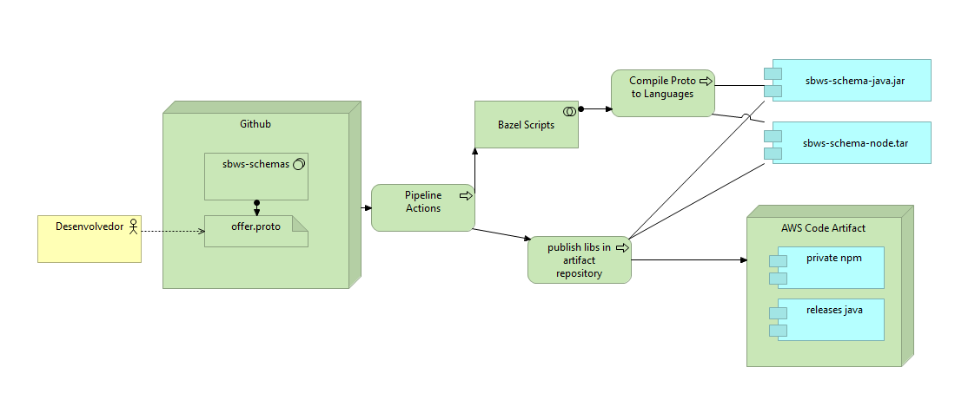

Micro serviço abstrato utilizando tecnologia NODEJS com framework NestJS para abstrair o requisito não funcional de envio de e-mails, contemplando também a garantia de entrega ou gestão de qualidade no processo do envio relativo a possíveis falhas em envio ou mesmo risco de blacklist através da captura feedbacks vindos de serviços de envios externos. Futuramente pretende-se criar dashboard desses dados coletados mantendo o desacoplamento. Sendo assim se futuramente for necessária a migração do serviço Amazon SES para outro serviço, teremos as informações históricas mantidas e independentes do serviço externo.  
  
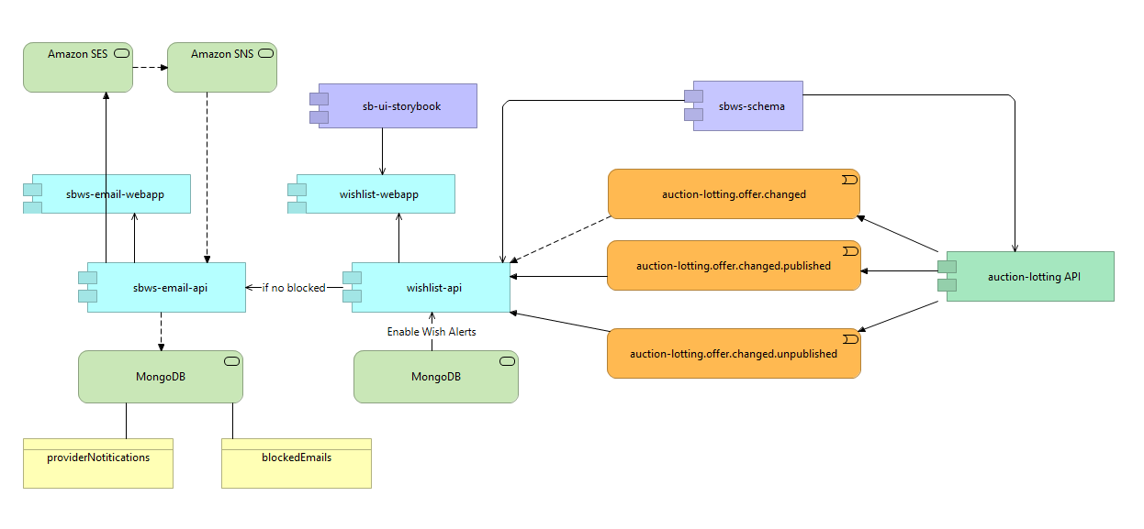

c) Por que as soluções desenvolvidas são inovadoras para a empresa? Qual é o avanço tecnológico e no campo do conhecimento, proporcionado por elas?

O novo modelo de gestão de schemas favorece a comunicação cross entre os times e fornece um ponto único de documentação e catálogo dos domínios sem necessidade de utilização de um novo sistema de “schema registry” que traria maior custo empregando assim tecnologias acessíveis e open source combinadas com um design de arquitetura que traz resultado similar ao oferecido por sistemas mais sofisticados.

O mecanismo de email abstrai e resolve problemas existentes atualmente uma vez que atualmente envios são feitos de pontos diferentes do sistema, e nenhuma das implementações atuais contempla os requisitos de qualidade de entrega sendo assim um risco iminente considerando o crescimento da plataforma e o aumento na volumetria de envios o que levaria futuramente a problemas sérios devido o bloqueio de envios da plataforma.

**4. DESAFIO/ RISCO TECNOLÓGICO DO PROJETO**

a) Tendo em vista os resultados esperados e os objetivos do projeto, quais foram os problemas técnicos identificados, para os quais não havia solução evidente e “de prateleira”?

Ja foram cirados os riscos referente a spamtraps e sobre o processo de gestão de schema gerar ainda assim incomaptibilidades devido a dependencia de versões diferentes 3.b

b) Por que os problemas técnicos apresentados caracterizaram desafio tecnológico para a equipe, levando-se em consideração o contexto empresa?

A tecnologia NodeJS e NESTJS ainda não havia sido usadas para implementações criticas na arquitetura, além disso o uso de PROTOBUF exige um estudo da arquitetura disponibilizada pela google e maneiras de aplicá-la no nosso modelo proprietário uma vez que nesse caso não estamos usando o GRPC e sim um modelo baseado em mesageria KAFKA e existe muito pouca documentação sobre esse tipo de aplicação, uma vez que não estamos usando um sistema de schema registry aonde isso poderia ser integrado diretamente ao apache kafka,mas também geraria um processamento em tempo de execução para validação e leitura dos schemas para os processos de sesrialização e deserialização de objetos.

c) O que foi necessário avaliar/ explorar para se superar os problemas apresentados?

Foram avaliadas soluções de schema registry, bem como os riscos envolvidos com a ausência de um modelo de gestão de contrato, uma vez que atualmente vivenciamos momentos de inoperabilidade da plataforma devido a quebra desses contratos e atualização de serviços em ambiente produtivo.

Para o envio de e-mail inicialmente foi explorada a definição de responsabilidade do micro-serviço, uma veze se realmente ele deveria assumir a gestão de risco de qualidade de entrega, porém entendemos que isso é essencial devido a natureza dos envios voltados ao um conteúdo com objetivo de venda de produtos, sendo assim apesar do serviço da amazon fornecer tal SCORE e controle de bloqueio para bounces repetidos, resolvemos criar nosso próprio mecanismos de bloqueio retroalimentado pelos serviços da amazon, e verificamos outros serviços do mercado também disponibilizam tais feedbacks e retornos referente a sucesso ou insucesso de entregas, sendo assim foi definido criar essa abstração relacionada ao requisito não funcional de “qualidade de entrega” para manter histórico no caso de mudança futura do serviço terceiro utilizado na integração.

**5. METODOLOGIA**

a) Apresentar as principais fases do projeto de pesquisa e desenvolvimento de inovação tecnológica. Detalhar as fases e indicar os meses em que ocorreram.